Új kiadvány: Együtt megugorható – Hogyan segíti a Szociális Klímaalap a rászorulókat?
Már készülnek a tagállamok szociális klímatervei - ennek a munkának az első szakaszába nyújt betekintést a Közép- és Kelet-Európai Bankfigyelő Hálózat kiadványa, melynek Magyarországról szóló részét a Magyar Természetvédők Szövetsége írta és a teljes kiadványt magyarra fordította.
Az energiaátmenet egyik fontos eszköze a kibocsátáskereskedelmi rendszer kiterjesztése, amelynek a kiszolgáltatott közösségekre gyakorolt káros hatását az Európai Unió Szociális Klímaalapja segítségével lehetne ellensúlyozni.
A szociális klímatervek révén lehetővé váló beruházások javíthatják a nemzeti és regionális versenyképességet, támogathatják a munkahelyteremtést és erősíthetik a gazdaság rugalmasságát, különösen a kiszolgáltatott közösségek körében. Ehhez azonban többek között a terv társadalmi-szakmai partnerségen alapuló, mielőbbi kidolgozására van szükség, olyan intézkedésekkel, mint például az energia- és közlekedési szegénység egyértelmű meghatározása, energiaközösségek és a decentralizált energiatermelés és energiahatékonysági beruházások támogatása, szociális lakhatási intézkedések a célzott és korlátozott közvetlen jövedelemtámogatás mellett.
A Közép- és Kelet-Európai Bankfigyelő Hálózat tanulmánya a szociális klímatervek készítésének első időszakát elemzi és fogalmaz meg ez alapján javaslatokat az Európai Bizottság és a tagállamok számára.
A kiadvány letölthető honlapunkról:Együtt megugorható - Hogyan segíti a Szociális Klímaalap a rászorulókat?
A témával nyári ismeretterjesztő kampányunkban is foglalkoztunk:mtvsz.hu/energetikaifelujitas
Sajtókapcsolat:
- Ladányi-Benedikt Ildikó, kommunikációs vezető
- Magyar Természetvédők Szövetsége
- +36 1 216 7297
- info@mtvsz.hu
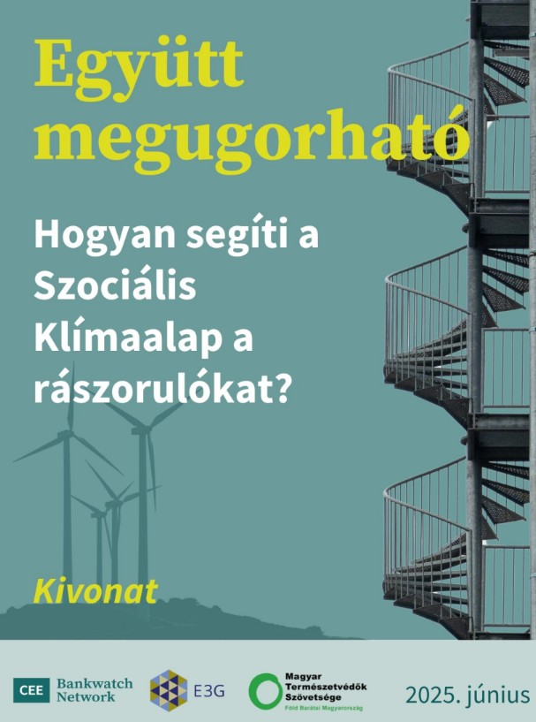 | © Magyar Természetvédők Szövetsége
Eredeti tartalom: Magyar Természetvédők Szövetsége
Továbbította: Helló Sajtó! Üzleti Sajtószolgálat
Ez a sajtóközlemény a következő linken érhető el:

